
7. SINIF SOSYAL BİLGİLER · 1. Öğrenme Alanı Birey ve Toplum
Özel Gereksinimli Bireyler İçin Fırsat Eşitliği
KONU NOTU
Hazırlayan: Necip DÖNER
1. Konunun Amacı

Bu konunun amacı; öğrencinin özel gereksinim, fırsat eşitliği ve erişilebilirlik kavramlarını kavramasını, eşitlik ile adalet arasındaki farkı ayırt etmesini, eğitim, sosyal çevre ve istihdam alanlarındaki fırsat eşitliği uygulamalarını tanımasını, empati ve ben dili-sen dili kavramlarını öğrenmesini, günlük hayattaki erişilebilirlik çözümlerini kavramasını, özel gereksinimli bireylerin karşılaştıkları güçlükleri fırsat eşitliği çerçevesinde değerlendirebilmesini sağlamaktır.
2. MEB Kazanımı
SB.7.1.2 Özel gereksinimli bireylerin karşılaştıkları güçlükleri fırsat eşitliği çerçevesinde değerlendirebilme.

3. Temel Kavramlar

3.1 Özel Gereksinim ve Fırsat Eşitliği
TANIM Özel gereksinimli birey, fiziksel, zihinsel, duygusal veya gelişimsel açıdan yaşıtlarından farklı ihtiyaçlara sahip olan; günlük yaşamını sürdürebilmek için ek destek ve eğitime ihtiyaç duyan kişidir. Fırsat eşitliği, insanların doğdukları yer, cinsiyet, ekonomik durum veya özellikleri ne olursa olsun aynı haklara sahip olmasıdır.

3.2 Eşitlik ve Adalet
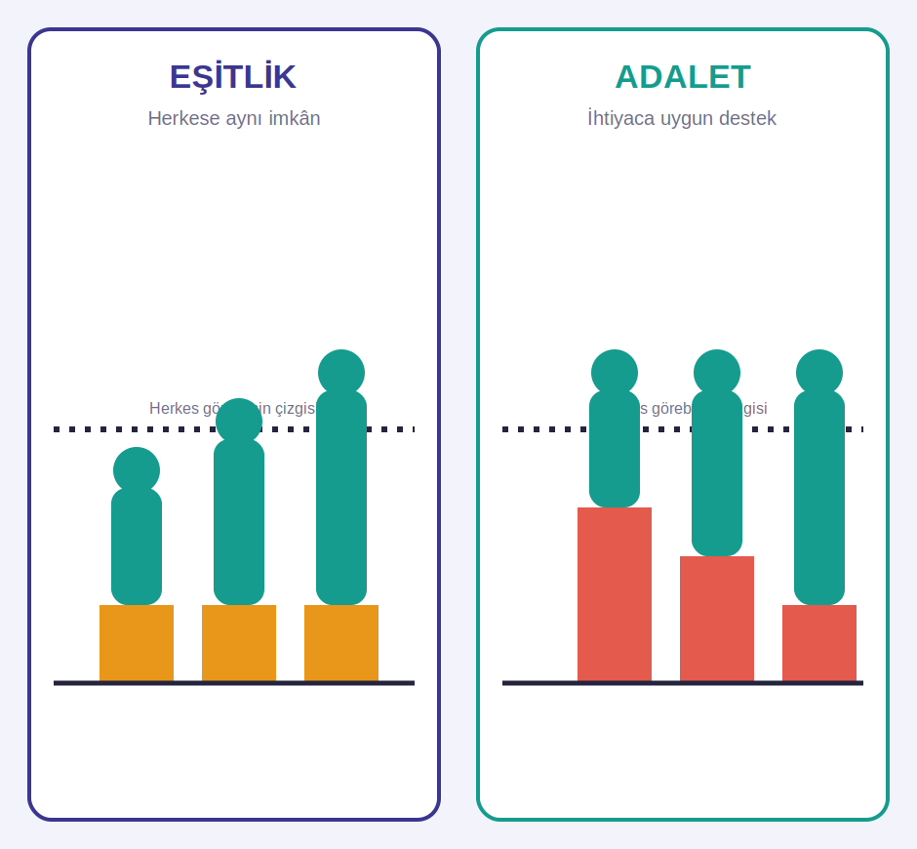
- Eşitlik, herkese aynı imkânın sunulmasıdır.
- Adalet, kişinin ihtiyacına uygun destek sağlanmasıdır.
- Örnek: Maçı izlemek için herkese aynı yükseklikte kutu vermek eşitliktir; herkesin boyuna göre farklı yükseklikte kutu vermek adalettir.
- Fırsat eşitliği, herkese aynı şeyi vermek değil, ihtiyaca göre destek sunmaktır.
- Farklılık eksiklik değildir; her birey farklı ihtiyaçlara sahip olabilir.
- Adaletli yaklaşım, herkesin potansiyelini gerçekleştirmesine imkân tanır.

3.3 Erişilebilirlik ve Temel Haklar

- Erişilebilirlik, bir yeri veya aracı başkasının yardımına ihtiyaç duymadan kullanabilmedir.
- Temel insan hakları; her bireyin yalnızca insan olmasından dolayı sahip olduğu, devredilemez haklardır.
- Yaşama, eğitim, sağlık, barınma ve eşitlik hakları temel insan haklarındandır.
- Özel gereksinimli bireylerin hakları kanunlarla ve uluslararası belgelerle güvence altına alınmıştır.
- Özel gereksinimli bireylerin en büyük engeli fiziksel farklılıklar değil, toplumdaki yanlış algılar ve ayrımcılıktır.
- Erişilebilirlik, bağımsız yaşamın ve fırsat eşitliğinin temel şartıdır.
İPUCU Özel gereksinimli bireylerin hayatını zorlaştıran en büyük engel fiziksel farklılıklar değil, toplumdaki yanlış algılar ve ayrımcılıktır.

4. Fırsat Eşitliği Alanları

Özel gereksinimli bireylerin toplumsal hayata tam katılımı için eğitim, sosyal-fiziksel çevre ve ekonomi olmak üzere üç temel alanda düzenlemeler yapılmaktadır.
TANIM Kaynaştırma Eğitimi, özel gereksinimli öğrencilerin akranlarıyla aynı sınıfta eğitim almasıdır. BEP (Bireyselleştirilmiş Eğitim Programı), öğrencinin ihtiyacına göre hazırlanan özel eğitim planıdır.

5. Eğitimde ve Sosyal Çevrede Fırsat Eşitliği

Eğitimde ve sosyal-fiziksel çevrede fırsat eşitliğini sağlamaya yönelik başlıca uygulamalar şunlardır:
- Kaynaştırma eğitimi ve BEP ile öğrencinin ihtiyacına uygun destek sağlanır.
- Sesli kitap, Braille (kabartma) alfabe ve özel araç-gereçler eğitimde kullanılır.
- Destek eğitim odaları ve evde-hastanede eğitim hizmeti sunulur.
- Rampa, geniş asansör ve alçak kaldırım kamusal alanlara erişimi kolaylaştırır.
- Hissedilebilir kılavuz yüzeyler (sarı takip şeritleri) yön bulmaya yardımcı olur.
- Sesli yaya sinyalizasyonu, trafik ışığını sesle bildirerek görme engellilere destek olur.
- Erişilebilir web siteleri, dijital ortamları herkes için kullanılabilir kılar.
NOT Fırsat eşitliği insan hakkıdır; herkese aynı şeyi vermek değil, ihtiyaca uygun destek sunmaktır.

6. Ekonomi, İstihdam ve Anayasal Güvenceler

- Ekonomi ve İstihdamda: Özel gereksinimli bireyler için uygun iş alanları açılmalıdır; onlar üreten bireylerdir.
- İş başvurularında engellilik durumu bir yetersizlik olarak görülmemelidir.
- Devletimiz sosyal bir devlettir ve vatandaşlarının refahını korur.
- Anayasa Madde 10 (Eşitlik İlkesi): Herkes dil, ırk, cinsiyet, din gibi sebeplerle ayrım gözetilmeksizin kanun önünde eşittir.
- Anayasa Madde 42 (Eğitim Hakkı): Kimse eğitim ve öğretim hakkından yoksun bırakılamaz; devlet özel eğitime ihtiyacı olanlar için tedbir alır.
- Engelli rampalarının önüne veya asansör girişlerine araç ya da eşya bırakılmamalıdır.
- Engelli araç park yerlerine (mavi zeminli alanlar) izinsiz park edilmemelidir.
- Bu düzenlemeler, özel gereksinimli bireylerin bağımsız ve onurlu bir yaşam sürmesini sağlar.

7. Empati ve Saygı

7.1 Empati Nedir?
- Kendini onun yerine koy.
- Olaylara onun bakış açısıyla bak.
- Anladığını sözlerinle ve beden dilinle hissettir.
- Empati acımak değil, anlamaya çalışmaktır.
- Empati kurmak, özel gereksinimli bireylerle sağlıklı iletişim kurmanın temelidir.
7.2 Ben Dili ve Sen Dili
Sen Dili, karşıdaki kişiyi suçlayan ve yargılayan bir ifade biçimidir (Örnek: "Sürekli geç kalıyorsun, çok sorumsuzsun!"). Ben Dili ise duygularımızı suçlamadan ifade etmemizi sağlar (Örnek: "Geç kaldığın zaman endişeleniyorum, lütfen haber ver."). Özel gereksinimli bireylerle iletişimde her zaman Ben Dili tercih edilmelidir.

8. Fırsat Eşitliği Alanları Karşılaştırması

Fırsat eşitliğinin sağlandığı temel alanlar aşağıda özetlenmiştir:
Alan | Sağlanan İmkân
Eğitimde | Kaynaştırma eğitimi, BEP, sesli kitap, Braille alfabe
Sosyal ve Fiziksel Çevrede | Rampa, asansör, alçak kaldırım, erişilebilir web sitesi
Ekonomi ve İstihdamda | Uygun iş alanları, ayrımcılık yapılmaması
Sağlıkta | İşaret dili bilen personel, atlı terapi
Ulaşımda | Sesli anons sistemleri, erişilebilir toplu taşıma

9. Fırsat Eşitliği İçin Yapılan Düzenlemeler

Özel gereksinimli bireylerin eğitim, ulaşım ve sosyal hayata katılabilmesi için devlet ve toplum tarafından çeşitli düzenlemeler yapılmaktadır:
Alan | Yapılan Çalışmalar
Ulaşım ve Fiziksel Çevre | Sarı takip şeritleri, sesli trafik ışıkları, rampa ve asansörler
Eğitim | Evde/hastanede eğitim, Braille kaynaklar, destek eğitim odaları, BEP
Sosyal Yaşam ve Sağlık | Engelsiz halk plajları, işaret dili bilen personel, atlı terapi
Bakım Hizmetleri | Geçici bakım, gündüz bakım merkezleri, Umut Evleri
Teknoloji | Erişilebilir web siteleri, sesli anons sistemleri (Erzurum Kart)

10. Bakım Merkezleri ve Günlük Çözümler

- Geçici ve Misafir Bakım: Ailelerin seyahat veya sağlık sorunu durumunda çocuklarını güvenle bırakabildiği hizmettir.
- Gündüz Bakım Merkezleri: Bireylerin sosyal, kültürel ve sportif etkinliklere katıldığı merkezlerdir.
- Umut Evleri: Sürekli profesyonel bakım ve desteğe ihtiyaç duyan bireylere hizmet veren evlerdir.
- Sorunu fark et, ihtiyacı dinle, çözüm tasarla, uygula ve kontrol et: Günlük hayatta erişilebilirlik çözümü üretme adımlarıdır.
İPUCU Braille alfabesi, görme engelli bireylerin kabartma noktalarla okuyup yazabildiği bir yazı sistemidir.

11. Başarı Hikâyeleri

- Sümeyye Boyacı: Doğuştan kolları olmamasına rağmen yüzmede Avrupa ve Dünya şampiyonlukları kazanmıştır.
- Batuhan Eruçar: Serebral palsi hastası olarak yüzmeye başlamış, 120'den fazla madalya kazanmıştır.
- Sare Aydın: Doğuştan omurilik felci olan Sare, Tıp Fakültesini birincilikle bitirip psikiyatri uzmanı olmuştur.
- Paris 2024 Paralimpik Oyunları'nda Türkiye Millî Takımı 28 madalya kazanarak tarihi bir başarı elde etmiştir.
- Bu örnekler, doğru zamanda destek ve fırsat verildiğinde özel gereksinimli bireylerin büyük başarılara imza atabildiğini gösterir.

12. Önemli Kavramlar

Kavram | Tanım
Özel Gereksinimli Birey | Ek destek ve eğitime ihtiyaç duyan kişi
Fırsat Eşitliği | Herkesin aynı haklara sahip olması
Eşitlik | Herkese aynı imkânın sunulması
Adalet | İhtiyaca uygun destek sağlanması
Erişilebilirlik | Bir yeri/aracı yardım almadan kullanabilme
Kaynaştırma Eğitimi | Özel gereksinimli öğrencinin akranlarıyla aynı sınıfta eğitimi
BEP | Bireyselleştirilmiş Eğitim Programı
Empati | Karşındakinin duygu ve düşüncelerini anlamaya çalışma
Braille Alfabesi | Görme engelliler için kabartma yazı sistemi
Umut Evleri | Sürekli bakım ihtiyacı olan bireylere hizmet veren evler

13. Konu Özeti

- Özel gereksinimli bireyler, ek destek ve eğitime ihtiyaç duyan kişilerdir; farklılık eksiklik değildir.
- Eşitlik herkese aynı imkânı, adalet ise ihtiyaca uygun desteği sağlamaktır.
- Fırsat eşitliği; eğitim, sosyal-fiziksel çevre ve ekonomi alanlarında sağlanmaya çalışılır.
- Anayasa Madde 10 ve 42, özel gereksinimli bireylerin hak ve eğitim güvencesini sağlar.
- Empati ve Ben Dili, özel gereksinimli bireylerle sağlıklı iletişimin temelidir.
- Sümeyye Boyacı, Sare Aydın gibi örnekler, fırsat verildiğinde büyük başarıların mümkün olduğunu gösterir.

14. Kendini Sına

- Özel gereksinimli birey ve fırsat eşitliği kavramlarını tanımlayınız.
- Eşitlik ile adalet arasındaki farkı bir örnekle açıklayınız.
- Fırsat eşitliğinin sağlandığı üç alanı yazınız.
- Anayasa'nın 10. ve 42. maddelerinin içeriğini kısaca açıklayınız.
- Özel gereksinimli bir bireyin başarı hikâyesini örnek göstererek fırsat eşitliğinin önemini açıklayınız.

